COMUNICATO STAMPA

Le malattie reumatiche non precludono la gravidanza
Opuscolo per la pianificazione familiare in presenza di una malattia reumatica

Zurigo, 16 marzo 2021

Posso restare incinta se seguo una terapia antireumatica? Quali sono le interazioni tra gravidanza e malattia reumatica? E com’è la quotidianità con un bambino piccolo per i genitori con una malattia reumatica? Il nuovo opuscolo «Gravidanza e malattie reumatiche infiammatorie» si rivolge alle donne colpite da reumatismi, in alcuni punti anche agli uomini, per offrire sostegno in tema di pianificazione familiare. Realizzato in collaborazione con l’Inselspital di Berna, l’opuscolo affronta le tematiche principali in ordine cronologico: pianificazione della gravidanza, parto, allattamento e formazione di una giovane famiglia.

Chi vive con una malattia reumatica sa bene che, oltre ai medicamenti, anche le limitazioni fisiche e il dolore fanno parte della quotidianità o, nel migliore dei casi, di alcuni periodi. Tuttavia, soffrire di una malattia reumatica non preclude la possibilità di avere figli. È però importante provvedere a una buona pianificazione e assicurare un’assistenza ottimale alle donne con una malattia reumatica.

Gravidanze prevalentemente di successo nonostante la malattia reumatica
Fino a non molto tempo fa, all’inizio della gravidanza si sospendeva la terapia, a volte con pesanti conseguenze per madre e nascituro. Oggi è chiaro che, con la giusta preparazione, la maggior parte delle malattie reumatiche non ostacolano la gravidanza. Bisogna però attenersi a tre principi: passare tempestivamente a medicamenti compatibili con la gravidanza, concepire durante una fase di inattività della malattia (quindi in seguito a pianificazione) e stabilire buoni presupposti sin dall’inizio assumendo acido folico e seguendo uno stile di vita sano.

Madri con una malattia reumatica: Yes, they can!
L’opuscolo include anche le testimonianze di quattro madri con una malattia reumatica. Tutte sottolineano l’importanza di un’assistenza professionale e basata sulla fiducia sia durante che dopo la gravidanza. È importante anche ricevere supporto nel proprio ambiente privato. “Quando non riuscivo a chinarmi per i dolori, mio marito mi raccoglieva le cose, mi passava il bambino per l'allattamento o mi aiutava ad adagiarlo nel marsupio” racconta una delle mamme, con tre figli, sulle difficoltà causate da una ricaduta nel periodo dopo il parto. Un’altra mamma racconta: “Ero seguita regolarmente dal mio medico e tutto sembrava sotto controllo. Sapevo però che la situazione sarebbe di nuovo potuta cambiare e questo mi preoccupava. Mi fidavo comunque appieno della mia dottoressa e del suo team.”

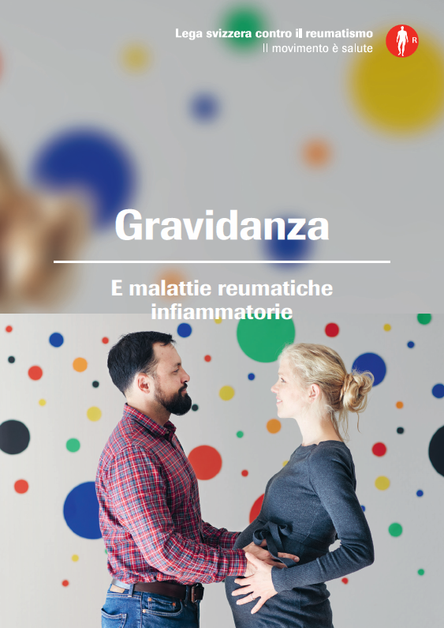
Gravidanza e malattie reumatiche infiammatorie
68 pagine
Disponibile in tedesco, francese e italiano
Ordinare gratuitamente su rheumaliga-shop.ch (It 381)

Autrici
Prof. Dr. med. Frauke Förger,
Astrid Zbinden, levatrice SUP e consulente per l’allattamento,
Centro per la gravidanza con malattie reumatiche,
Clinica universitaria di reumatologia, immunologia e allergologia, Inselspital di Berna

Coautrici e coautori
Franziska Heigl, MSc ergoterapia,
Prof. Dr. med. Luigi Raio Bulgheroni,
Patricia Scherz, persona con reumatismi, infermiera e consulente ClauWi

Ulteriori informazioni
Marianne Stäger, Pubblicazioni ed edizioni, tel. 044 487 40 65, m.staeger@rheumaliga.ch

Lega svizzera contro il reumatismo
La Lega svizzera contro il reumatismo è un’organizzazione mantello che include 19 leghe contro il reumatismo cantonali e regionali nonché sei organizzazioni nazionali dei pazienti. Il suo impegno è dedicato alle persone colpite e si rivolge a interessati, medici e health professional con informazioni, consulenza, corsi, formazione continua e ausili per la vita quotidiana. La Lega svizzera contro il reumatismo è stata fondata nel 1958 e si fregia del marchio di qualità ZEWO per organizzazioni di pubblica utilità.

